化学教学中应用问题链培养学生思维能力的实践研究
（上海市第四中学 盛红梅）
摘要：问题是思考的起点，是形成方法和发展能力的重要途经，学生的思维能力通常在思考问题、解决问题的过程中得到提升。因此，在课堂上可通过设计“问题链”的方式，以问导学，在不断设问、释问的过程中激活学生思维，调动学生学习的主动性，启发学生分析问题、解决问题，进而让学生开展有深度、有广度的学习活动。
关键词：问题链设计 化学课堂教学 思维能力
一、问题的提出
《化学课程标准》中明确指出：“注重把传统的教学过程转化为提出问题、发现问题及解决问题的过程，注重学生思维能力以及学习兴趣的培养。”以问题为中心组织教学是激发学生进行思考、独立探究、培养学习能力的重要手段，也是教师输送信息并获得信息反馈的主要途径。所以说，提问是教师必须掌握的一项基本教学技能。
然而日常教学中，部分教师由于没有抓准提问的契机，或因为设置的问题质量不高严重影响教学效果。例如：因问题抽象、笼统模糊，导致针对性不强；因问题内容难易不当，导致学生无法回答或回答没有实效；因提问目的不明或过于随意，导致学生回答时茫然无措；尤其是因为问题多而散，且缺少必要的关联和逻辑，导致学生的思维能力得不到应有的锻炼。
针对以上情况，本项目重点研究化学课堂教学中用问题链的导学方式，来提高课堂教学的问题质量，激励学生思考，培养学生思维能力，进而提升教学实效。
二、概念界定
问题链：是指教师为了实现一定的教学目标，根据学生已有的知识或经验，针对学生学习过程中将要产生或可能产生的困惑，将教材知识转化为层次鲜明、具有系统性的一连串的教学问题，是一组有中心、有序列、相对独立而又相互关联的问题，促使师生双方围绕环环相扣的问题情境，进行多元、多角度、多层次的探索和发现。“问题链”不是一组问题的简单罗列与堆砌，而是问题与问题的精心连接与递进，具有系统性。
思维能力：指学生运用所学化学知识在解决化学问题的过程中，通过分析、综合、概括、抽象、比较、具体化和系统化等一系列过程，对感性材料进行加工并转化为理性认识及解决问题的一种能力。思维能力包括理解力、分析力、综合力、比较力、概括力、抽象力、推理力、论证力、判断力等能力。无论是学生的学习活动，还是人类的一切发明创造活动，都离不开思维，思维能力是学习能力的核心。
化学学科概念通常比较抽象，诸如宏观和微观、定性分析和定量计算等，这些是化学教学中的重点难点。单一的问题往往无法帮助学生深入理解宏观现象背后隐含的深刻的变化规律和本质，但倘若教师设计和应用“问题链”组织教学，以问导学，就能在不断设问、释问的过程中激活学生思维，调动学生学习主动性，启发学生分析问题、解决问题，开展有深度、有思考的学习活动，提升他们的思维品质，帮助他们更好地理解和内化所学的知识、方法。
三、应用问题链培养学生思维能力的实践研究
教学实践中通过问题链的设计促进学生思维发展，提升课堂教学的有效性，常用的做法如下：
- 设计递进式问题链，提升思维的逻辑性和深刻性
递进式问题链是指根据事物之间的联系以及化学知识难度，利用正向或逆向的思维方式设计一组由简单到复杂、由易到难、由浅入深的环环相扣的问题组，使思维向知识的深度和广度发展，有助于提升思维的逻辑性和深刻性。
递进式问题链，往往适用于难度较大的知识点教学。提问时需要将“大”问题创建成适切的引导性“小”问题，将活动中的各个环节串联成一个连续的、递进的思维能力发展的过程。因为递进式的问题尊重学生的认知规律，不仅可以达成有效教学，而且使课堂焕发生命的活力，生成别样的精彩。
案例1：在《次氯酸》课堂教学中，通过创设情境一步步引入若干个小问题。
情境：〈实验〉红布条遇干燥的氯气不褪色，遇湿润的氯气褪色。
问题链设计：
问题1：同样是一瓶氯气，为什么干的红布条不褪色，而湿润的红布条会褪色？
如果这时直接把这个问题抛给学生，或许学生会懵圈。于是笔者一边让学生查阅书本资料，一边设计了几个小问题，让学生思考。
问题2：氯气和水会反应吗？如反应，生成了哪些物质？
〈学生回答〉氯气和水生成了新物质：盐酸和次氯酸。
问题3：将红布条湿润后放入盛有氯气的集气瓶，红布条接触了哪些物质？
〈学生回答〉氯气、水、盐酸、次氯酸
问题4：怎样去确定这四种物质中是什么物质使红布条褪色，如何设计实验得出结论？
〈讨论〉学生组织成四人一组。
〈学生回答、教师启发〉由生活经验可知H₂O没有漂白作用，由刚才的实验可知Cl2也没有漂白作用（为什么？因为干燥的Cl2没有使红布条褪色）。
这组问题链，意在通过表象的分析，捕捉反应的内在本质。先让学生学会观察实验现象，然后引导学生分析反应的内在本质：氯气和水发生反应。再依据实验现象进行逻辑分析：氯气不具有漂白性，水也不具有漂白性，但是氯气与水混合在一起就具有漂白性。由此推理得出氯气与水发生化学反应，生成具有漂白性的物质。在一步步设问的过程中培养学生搜寻实验证据，进行逻辑推理和理论解释，最后得到合理的观点：氯气与水反应的生成物HCl溶液或HClO溶液具有漂白作用。
然而，要进一步知道HCl溶液、HClO溶液中究竟是哪种物质使红布条褪色，需要设计怎样的实验来探究答案呢？可引导学生作出假设：假使HCl溶液没有漂白作用，那么HClO溶液肯定有漂白作用（只做一个实验即可）；假使HCl溶液有漂白作用，那么能否断定HClO溶液一定不具有漂白作用呢？不一定（要做两个实验来判断）。上述假设，意在告诉学生考虑问题必须缜密，科学来不得半点马虎的道理。
〈学生实验〉 盐酸溶液

红纸

〈初步结论〉盐酸不具有漂白作用，因此次氯酸具有漂白作用。
〈验证实验〉 HClO溶液

红纸

〈总结论〉次氯酸具有漂白作用,而氯气、盐酸均没有漂白作用。
通过上述递进式问题链与实验探究，教师带着学生从思考“发生的反应、接触的物质”这些简单的问题入手，逐渐深入开展实验方案的讨论、关注实验结论的辩证性，然后设计实验、观察实验、分析综合，最后确定使红布褪色的物质。教师由浅入深的提问引导，给学生提供思考的阶梯，进而使学生的思维从低阶向高阶发展，提升思维品质。
2、设计并列式问题链，提升思维的发散性和目的性
并列式问题链是指问题链中的问题与问题之间是并列的关系，并无先后顺序，也没有主次之分。该类问题链能够充分培养学生思维的发散性和目的性，让学生从多个角度对问题进行全面分析，从而加深对知识的理解和掌握。
案例2：在做金属钠与水反应的实验时，设置如下问题链：
[1]钠容易切开，说明什么性质？
[2]钠表面呈银白色，但为什么马上变暗？
[3]钠为什么浮在水面上？
[4]钠的形状为什么会改变？
[5]钠为什么来回窜动？
[6]加入酚酞为什么变红？
[7]通过上述现象推断生成物，试写化学反应方程式？
通过实验探究，对问题的思索，学生得出结论，认识到金属钠的多种性质。
以上问题看似不同，实际都是指向一个目的——让学生自然而然地理解金属钠的性质。通过问题链的设计，意在把诸多的知识内容转化为并列的几个问题，引导学生多角度、全方位地观察实验，让学生在质疑解疑的过程中扎实掌握知识。并列式问题链，往往适用于难度不大、但知识点较密集、学生容易忽略遗漏的教学内容。
3、设计发散式问题链，提升思维的灵活性和创造性
发散式问题链是指根据某个中心问题，从不同的角度出发，不断发散设计出的一系列问题。该类问题链重在让学生学会举一反三，基于一个中心点，联想到多个发散点，更加全面地、系统地从多个角度观察和分析问题。
教师在教学中经常会遇到学生“上课听得懂，课后不会做”的情况，究其原因在于学生思维缺乏灵活性。如果在化学课堂教学中有意识地根据某一主题设计发散式的问题链能够有效地增加思维的灵活性与创造性，更有利于学生对知识的巩固与深化。同时，在学习中建构更为丰富的知识网络体系。
案例3：二氧化碳和氢氧化钠反应无明显现象，那如何探究反应是否发生呢？或许有同学会模仿“证明二氧化碳和水的反应”那样回答用酸碱指示剂，但可行吗？通过捕捉反应的本质信息，反应物氢氧化钠和生成物碳酸钠溶液都呈碱性，显然无法用酸碱指示剂判断反应的发生。但这种方法的背后思路是学生想通过反应前后物质酸碱性的变化来判断有新物质生成。
设计追问的问题链：
[1]因为反应前后酸碱性没有变化，所以不能用酸碱指示剂证明新物质，那还有什么办法证明有新物质碳酸钠生成呢？
（鼓励设计多种实验方案：加稀酸HCl/H₂SO₄/HNO₃；加碱Ca(OH)₂/Ba(OH)₂；加盐CaCl₂/Ca(NO₃)₂/BaCl₂/Ba(NO₃)₂）”
[2]除了证明有新物质生成，还能从什么角度也可证明反应发生？
因为和验证生成物相对，所以学生能回答出从“反应物二氧化碳气体减少”的角度可证明反应的发生。并且他们会根据“红磷燃烧测定空气中氧气体积分数”中水倒流的实验原理，想到设计诸如此类因反应物气体被消耗，形成装置内外压强差，而使水倒流的实验来判断反应发生。
[3]设计多种实验装置，通过装置内外压强差而产生的表征现象证明反应的发生。如图：

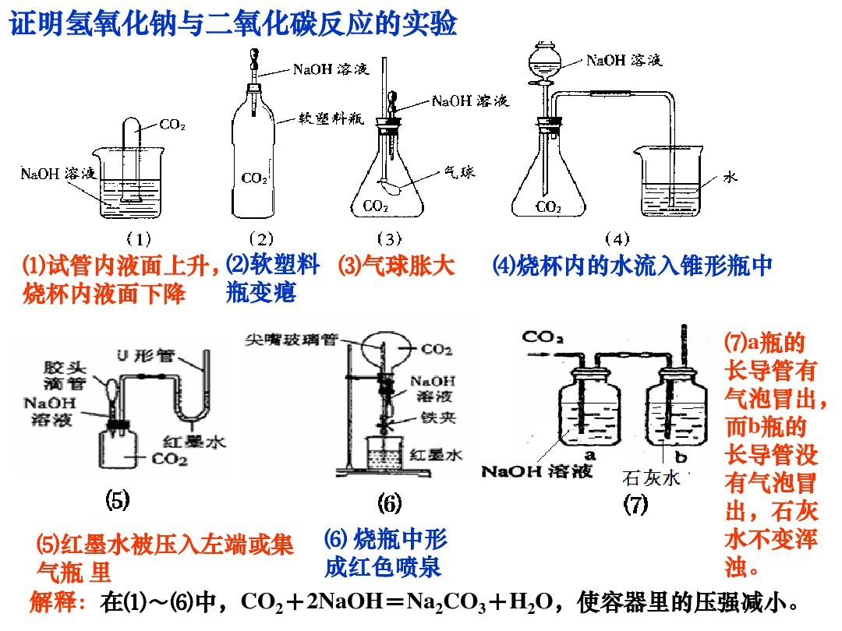

[4]氢氧化钠和盐酸反应也无明显现象，请同学们举一反三，思考可以用哪些方法证明反应的发生。
通过这一组问题链的设计，学生不仅知道如何具体证明二氧化碳和氢氧化钠反应发生的方法，而且掌握了这一类没有明显现象的反应发生的证明方法。因为发散思维具有多向、立体的创造性，所以在上述问题链的设计中，让学生从已知出发，在发散的、辐射的、求异式的思考中，获得多种解决办法，有利于学生创造力和评价能力的发展。
4、设计聚敛式问题链，提升思维的聚拢性和规律性
聚敛式问题链是指由开放的、发散的、大范围的问题逐步收敛到指向更加明确和具体的问题，聚敛到答案更集中的问题链。这样的问题链指向性非常强，可以帮助学生从模糊的、混浊的状态中聚焦到清晰明朗的境界中，使学生的发散思维得到聚焦，有利于学生发现规律，理解抽象的概念和定理。
案例4：在比较“物质间的溶解性大小”时，由于物质溶解性的影响因素很多，学生往往不清楚需要控制哪些变量比较才具有科学性，会无从下手。可以通过设计一段有趣的FLASH动画，使学生的思维状态从无序聚拢到有序。如图：

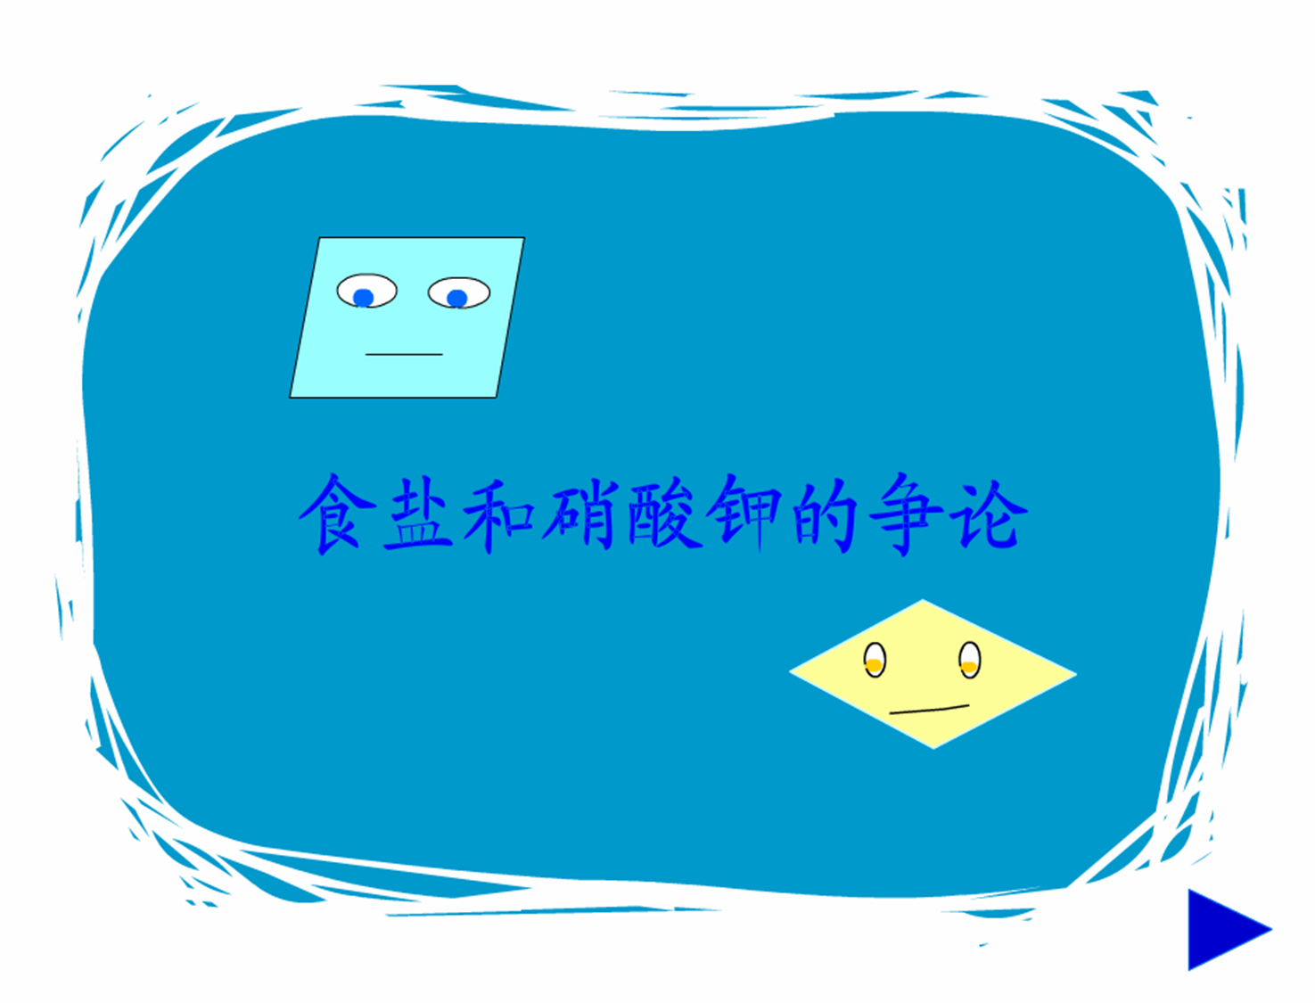
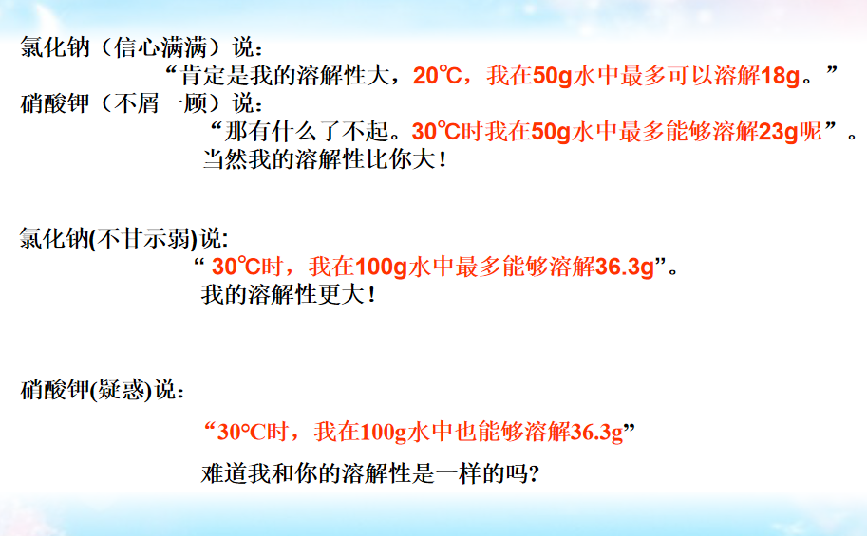

在上述动画中，通过列数字、作比较的方式，使抽象的溶解性比较问题简明化。从“20℃，氯化钠在50克水中最多可以溶解18克；30℃，硝酸钾在50克水中最多可以溶解23克”中显而易见得出硝酸钾的溶解性不一定比氯化钠大，因为温度不同，所以无法比较。那么都在30℃条件下作比较，氯化钠在100克水中最多可以溶解36.3克，这回氯化钠的溶解性是否比硝酸钾大呢？显然，这回两者比较时的温度相同了，但发现溶剂水的质量又不同了（一个在50克水中溶解，一个在100克水中溶解），因而也没有可比性。于是，硝酸钾疑惑了，这回它就和氯化钠一样在30℃、100克水中溶解，结果发现它也能溶解36.3克，那是否能说明硝酸钾和氯化钠的溶解性一样大呢？通过比对，学生们发现这回是两者所处的溶液状态不同，因此也无法比较。
上述食盐和硝酸钾各执一词的对话设计，引导学生从原本的无从下手到关注重点，有序思考，此类聚敛式问题链有助于突破课堂教学的重难点。学生们运用控制变量法比较三组实验后，比较顺利地得到结论：要比较物质间的溶解性大小一定得控制好条件，如一定温度、一定量溶剂（同种溶剂）、溶液要达到饱和，这样物质间的溶解性比较才有意义。
设计聚敛式问题链可以把抽象问题具体化，通过动画的设计以及对不同问题的比较，不仅能激发学生学习的兴趣，同时引导学生在比较、思考的过程中聚焦重点，进而掌握解决问题的规律和方法。
四、问题链设计的关键
问题链能使问题走向多元多角度多层次，但在设计问题链时要抓住以下三个关键点：
一是整体性。问题链是由多个问题组成的，但绝不等于可以随心所欲，所有问题必须围绕教学目标。
二是系统性。“链”，意味着环环相扣，承前起后。教师要关注问题与问题、单个问题与所有问题、所有问题与教学其他环节等之间的相互联系、相互作用。
三是逻辑性。环环相扣不是简单地串联，教师要考虑每个问题的设置必要与否、问题与问题间的难易排序等，即这个问题链是否符合逻辑体系、具有逻辑特点、恪守逻辑规则。同时，需要注意问题链中的每一个问题都该明确、适度，能调动学生学习的积极性。
在教学中“问题链”被看作是师生交互作用，设疑、释疑的动态发展过程，是教师引导学生进行知识的回忆和建构，并与学生共同完成对知识的探索过程，达到发展学生的独立思考能力与创造性思维的目的。随着新课程理念的不断深入，通过问题链的设计来加强与学生的交流和互动，促进学生不断思考，这种方法必然会成为更多教师的选择。
五、实践研究的效果
1、充分调动学生学习的主动性、积极性
研究发现，问题链教学不仅将学生的注意力集中于课程教学内容，帮助学生理清重、难点问题的基本脉络，而且充分调动了学生的学习主动性、积极性。例如在讲从反应物二氧化碳减少角度也可证明二氧化碳和氢氧化钠溶液发生反应时，老师不问，学生自己也能提出问题，形成问题链，主动探索，对方案的设计严密与否进行讨论，最后通过用等质量的水代替氢氧化钠溶液作对比实验，观察装置内外压强差的变化，自主得出结论验证了方案的科学性。在参与互动的过程中，优化了化学课堂教学实践，促进了学生对化学知识的理解，完善了知识的框架结构，增强了学生认识问题的灵活性和创造性，提升了学生的推理论证能力。
2、帮助学生构建完整的知识网络
很多初学者在刚接触初中化学这门学科时，因为知识点多而杂，系统性不强，而找不到感觉。教师通过问题链设计，将知识串联起来，可以有效解决这个问题。例如在遇到水的性质这类知识点难度不大但是比较密集的情况，教师可以通设计 并列式的问题链，帮助学生全面牢固地掌握相关知识；在学习溶液的溶解度这一类难度较大的知识点时，教师可以通过设计递进式问题链将思考的过程在化繁为简，突破一个个难点。因为问题链体现了知识点和知识点之间的关联性，有助于学生构建完整的知识网络，不仅可以帮助学生轻松掌握知识，而且能够提高学生认识问题的广度与深度，促进学生理解力、概括力的发展。
3、培养学生举一反三的思维能力
善于变通，能够融会贯通、触类旁通的思维能力，是学生终生学习必备的一种思维品质。在化学教学过程中用好问题链，可以培养学生举一反三的思维能力。例如在探讨物质溶解性大小的教学过程中，通过问题链的设计，不仅让学生学会运用控制变量法比较得出结论，而且意识到在因变量受多种自变量影响的情况下，可以运用对比性的问题链控制其中的变量去比较从而得出结论。有了以上的认识，学生们在后期探讨物质燃烧条件时就能自觉运用此类方法思考问题，比较出薄铜片上的白磷和红磷、薄铜片上的白磷和热水中的白磷在实验中自变量的异同，并结合反应现象的差异得出物质燃烧所需的三个条件。由此，学生掌握了运用规律解决问题的方法，在潜移默化中提升了思维的比较能力和分析能力。
- 反思与后续研究的思考
爱因斯坦说过：“提出问题远比解决问题更重要”，问题的提出和解决不仅是为了增进知识，而且更重要的是为了引发更多的新问题，进而激发学生的创造性思维。因此，课堂教学中要营造氛围，科学评价，使学生“敢问”；创设情境，激发兴趣，使学生“想问”；多方引导，精心设计，使学生“多问”；言传身教，方法点拨，使学生“会问”。这样，学生在学习过程中由无疑而生疑，由有疑而思疑，由思疑而释疑，由释疑而心怡，就会逐渐养成思考问题的习惯，形成良好的思维品质。
化学教学单元具有相对完整的知识体系，因而还可以根据学情，对整个单元教学的内容、过程、方法等进行科学合理的安排，从单元整体考虑设计问题链来激发学生学习化学的兴趣，帮助学生了解科学探究的基本过程和方法，培养学生科学探究的能力，使学生获得进一步学习和发展所需要的化学基础知识和基本技能，形成系统的认知结构。
主要参考文献
- 格兰特·威金斯.追求理解的教学设计.华东师范大学出版社.2018年
2、 徐淀芳.单元教学设计指南.北京：人民教育出版，2018.7
3、 戴礼珍.采用问题驱动教学方式,提升学生化学核心素养[J];数理化学习;2017年05期
4、 黄玲.初三化学复习课中“问题链”教学的实践探索[J];科学大众(科学教育);2016年03期
5、 王建强.课堂问题链的设计、实践与思考[J];上海教育科研;2015年04期
姓名：盛红梅
联系电话：18930291651
联系地址：上海市徐汇区天钥桥路100号
邮编：200030
E-mail：sunshine23282003@hotmail.com

